

**Aluno (a): 6° Ano / Ensino Fundamental. Professor (a): Data: / /2023**

**BATERIA DE EXERCÍCIOS DE REDAÇÃO – REVISÃO**

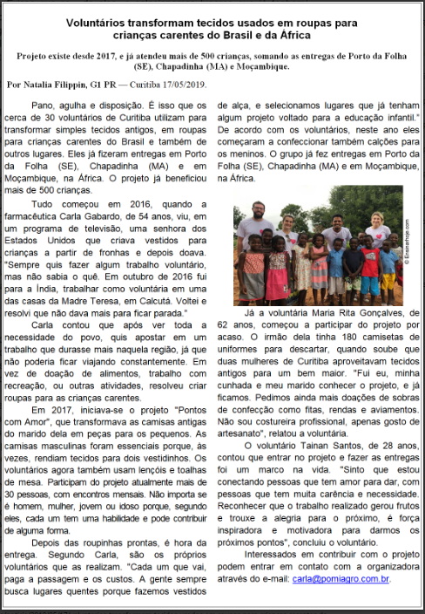

1. Qual o assunto do texto acima?

O texto acima fala sobre um projeto de voluntários que produzem roupas para crianças carentes na África e no Brasil.

2. Como o projeto começou?  
O projeto começou quando a farmacêutica Carla Gabardo, de 54 anos, viu, em um programa de televisão, uma senhora dos Estados Unidos que criava vestidos para crianças a partir de fronhas e depois doava. Além disso, em outubro de 2016, Carla foi para a Índia trabalhar como voluntária em uma das casas da Madre Teresa, em Calcutá. Quando voltou, percebeu que não dava mais para ficar parada.

3. Quem pode participar do projeto? Por quê?  
Qualquer pessoa, pois cada um tem uma habilidade e pode contribuir de alguma forma.

4. O nome do projeto é “Pontos com Amor”. A quais pontos esse nome faz referência?  
Aos pontos de costura que são feitos para produzir as roupas.

5. Quais são os critérios para escolher os lugares de doação?  
O lugar deve ser quente, pois produzem roupas para o verão e, além disso, o lugar deve ter um projeto voltado para a educação infantil.

6. Como a voluntária Maria Rita começou a participar do projeto?  
Ela começou por acaso, pois seu irmão possuía roupas para doar, e, por isso, ficou sabendo de mulheres que aproveitavam tecidos para um projeto social.

7. O que inspira e motiva Tainan a ser voluntário no projeto?  
Reconhecer que o trabalho realizado gerou frutos e trouxe a alegria para o próximo.

8. Como entrar em contato com a organizadora do projeto?  
Através do e-mail: carla@pomiagro.com.br.

9. Que gênero textual é esse?  
Uma reportagem.

10. Para que serve uma reportagem?  
A reportagem tem como objetivo investigar um assunto para informar e ajudar o leitor a formar a sua opinião.

11. Onde encontramos reportagens?  
Encontramos reportagens em jornais, revistas, sites, assistindo em telejornais ou ouvindo pelo rádio.

12. Leia.  
“De acordo com os voluntários, neste ano eles começaram a **confeccionar** também calções para os meninos.”  
 Que palavra poderia substituir a palavra destacada mantendo o sentido da frase:

( ) conferir ( x ) fabricar ( ) comprar ( ) procurar

13. Leia.  
“As camisas masculinas foram **essenciais** porque, às vezes, rendiam tecidos para dois vestidinhos.”  
 Das palavras abaixo qual poderia substituir a palavra destacada alterando o sentido da frase:

( ) fundamentais ( ) necessárias ( ) vitais ( x ) prejudiciais

12 - Qual a principal diferença entre os gêneros textuais: reportagem e notícia?

Geralmente, as reportagens são textos mais longos, opinativos e assinados pelos repórteres. Já as notícias são textos relativamente curtos e impessoais que possuem o intuito de somente informar o leitor de um fato atual ocorrido.